ДЕПАРТАМЕНТ ОБРАЗОВАНИЯ ГОРОДА МОСКВЫ
ГОСУДАРСТВЕННОЕ БЮДЖЕТНОЕ ПРОФЕССИОНАЛЬНОЕ
ОБРАЗОВАТЕЛЬНОЕ УЧРЕЖДЕНИЕ ГОРОДА МОСКВЫ

КОЛЛЕДЖ ГРАДОСТРОИТЕЛЬСТВА И СЕРВИСА№ 38
Отделение «Кржижановское»

МЕТОДИЧЕСКАЯ
РАЗРАБОТКА ОТКРЫТОГО УРОКА

Плоскостная разметка при выполнении слесарных работ

Дисциплина: учебная практика
Специальность: 08.02.09 Монтаж, наладка и эксплуатация электрооборудования промышленных и гражданских зданий
Вид занятия: практическое занятие
Количество часов: 6 часов

Москва, 2016

Одобрено  предметной цикловой комиссией  Протокол №______  от «____»__________2016г.  Председатель ПЦК  ____________Ковалёва Т. В. |  | Разработана на основе Федерального государственного образовательного стандарта по специальности среднего профессионального образования 08.02.09 Монтаж, наладка и эксплуатация электрооборудования промышленных и гражданских зданий

Автор: _____________________ О.А. Левина, мастер п/о

Пояснительная записка

Данный урок разрабатывался для студентов II курса по теме: «Разметка плоскостная», по профессиональному модулю ПМ.05 выполнение работ по профессии: 19806 «Электромонтажник по освещению и осветительным сетям» по предмету «Учебная практика».
Тема урока, включает вопросы:
- подготовка заготовки к разметке;
- приемы разметки;
- правильное использование разметочного инструмента.
На уроке предусматривается изучение приемов разметки на плоской поверхности заготовки, отыскивание центров, накерневание разметочных рисок.
В слесарной мастерской студенты получают практические знания. Особенность изучения этой темы заключается в организации упражнений по выполнению приемов монтажа плоскостной разметки при выполнении слесарных работ. Для упражнений используют слесарный инструмент и заготовка.
При выполнении плоскостной разметки на уроке обращается внимание на безопасность работ при разметочных работах, разбираются типичные затруднения, возможные ошибки студентов и пути их устранения.
Практика обучения в слесарной мастерской показывает, что наиболее хорошие результаты достигаются в том случае, если студенты вначале учатся правильно организовывать свое рабочее место и осваивают отдельные элементы по плоскостной разметке, а затем выполняют работы в технологическом комплексе такие, как разметка по чертежу и разметка по шаблону.
На предлагаемом занятии наши студенты делают свой первый шаг на этом пути.
Производственной уровень подготовки студентов в освоение профессии, помогает узнать новые области применения плоскостной разметки. Особое внимание будет уделено требованиям охраны труда, необходимых для безопасной работы в слесарной мастерской.
Все это дает возможность подготовить профессиональных специалистов.
После освоения данной темы студенты смогут самостоятельно выполнять практические задания разметки по чертежу и шаблону.

Организационный блок включает в себя:

Тема урока: Разметка плоскостная
Вид урока: практическое обучение.
Время, отведенное на практическое обучение: 6 часов.
Место проведения урока: слесарная мастерская.
Цель урока:
Образовательная: научиться подготавливать поверхности к разметке, пользоваться разметочными инструментами, организовывать рабочее место, наносить риски.

Развивающая: развитие у студентов самостоятельность и инициативу при выполнении плоскостной разметки.

Воспитательная: воспитание у студентов бережного отношение к инструменту, оборудование и материалу, аккуратность и внимательность в работе, соблюдения требований охраны труда.

В результате урока студенты должны:

Иметь представление:
- об областях применения плоскостной разметки;
- о правилах и технологии приемов выполнения плоскостной разметки;
- об инструменте, применяемом при выполнении плоскостной разметки.

Знать:
- назначение и способы выполнения плоскостной разметки;
- инструменты и приспособлена применяемые при разметке;
- правила организации рабочее места и безопасности труда при разметочных работах.

Уметь:
- правильно организовывать рабочее место;
- соблюдать правила безопасности труда;
- пользоваться контрольно – измерительным инструментом;
- подготавливать поверхности заготовок под разметку;
- производить разметку контуров по размерам и шаблону.

Хронокарта
№ | ЭТАПЫ ЗАНЯТИЯ | СОДЕРЖАНИЕ | ВРЕМЯ
1 | Организационная часть | Проверить посещаемость студентов.  Проверить внешний вид и наличие инструмента у студентов.  Сделать соответствующие организационные замечания. | 5 минут
2 | Вводный инструктаж | Сообщить тему урока, назвать его учебное значение.  Провести повторение материала по ранее пройденной теме.  Объяснение нового материала.  Проверка усвоения нового материала. | 40 минут.
3 | Упражнения обучающихся и текущий инструктаж | Самостоятельная работа студентов группы.  Целевые обходы с проверкой:  1-й - правильность  выполнения приемов.  2-й - выполнение  технических требований.  3-й - соблюдение правил  охраны труда.  4-й - организация рабочего  места. | 300 минут
4 | Заключительный инструктаж | Указать на допущенные ошибки и разобрать причины, их вызвавшие.  Подвести итоги занятия.  Задание на дом. | 15 минут

Оборудование:
- Слесарный инструмент.
- Раствор медного купороса.
- Кисточки.
- Заготовки.
- Плакаты.
- Учебно - производственные карты.

Литература предлагаемая обучающимся:
- Долматов Г.Г., Загоскин Н.Л., Костенко П.И., Ткачева Г.В. – Слесарное дело, Р-Д., изд.Феникс, 2009 г.;
- Покровский Б.С. – Основы слесарного дела, М., изд. Academia, 2012 г.

«СОГЛАСОВАНО»
Методист по практике ГБПОУ КГиС №38
(отд. Кржижановское)
_______Ковалёва Т.В.

ПЛАН УРОКА
ПРОИЗВОДСТВЕННОГО ОБУЧЕНИЯ

Группа К______________, Дата _____________________ 2016 г.
Специальность: «Монтаж, наладка и эксплуатация электрооборудования промышленных и гражданских зданий»
Мастер производственного обучения: Левина О.А.
Тема урока: Разметка плоскостная
Цель урока:
Образовательная: научиться приемам плоскостной разметки.
Развивающая: развитие у студентов самостоятельность и инициативу при выполнении плоскостной разметки.
Воспитательная: воспитание у студентов бережного отношение к инструменту, оборудование и материалу, аккуратность и внимательность в работе, соблюдения требований охраны труда.
Материальное и дидактическое обеспечение занятия: слесарный инструмент, медный купорос, кисточки, разметочные металлические листы, плакаты по теме: «Плоскостная разметка», учебно - производственные карты.
Литература, используемая при подготовке урока:
- Долматов Г.Г., Загоскин Н.Л., Костенко П.И., Ткачева Г.В. – Слесарное дело, Р-Д., изд.Феникс, 2014 год;
- Мякиенко Н.И. – Слесарное дело с основами материаловедения, М., изд. Высшая школа, 1997 год;
- Мякиенко Н.И. – Практические работы по слесарному делу, М., изд. Высшая школа, 2012 год;
- Покровский Б.С. – Основы слесарного дела, М., изд. Academia, 2012 год.
Литература, рекомендуемая студентам:
- Долматов Г.Г., Загоскин Н.Л., Костенко П.И., Ткачева Г.В. – Слесарное дело, М., изд. Феникс, Р-Д., 2009 год;
- Покровский Б.С. – Основы слесарного дела, М., изд. Academia, 2012 год.

ХОД УРОКА
I. Организационная часть: 5 минут.
1.1. Контроль посещаемости и готовности к уроку (спецодежда).
1.2. Объяснение хода и последовательности проведения занятия, назначение
дежурных.
1.3. Распределение по рабочим местам.
II. Вводный инструктаж: 40 минут.
2.1. Сообщить тему программы и тему урока, назвать его учебное значение.
2.2. Актуализация знаний:
Вопросы устного опроса. Приложение 1
- в результате чего могут возникнуть несчастные случаи на рабочем месте;
- чем оснащена слесарная мастерская;
- какие предъявляются требования безопасности в слесарной мастерской;
- какие требования предъявляются к студенту в слесарной мастерской;
- какие могут возникнуть причины травматизма в слесарной мастерской;
- какие профилактические меры применяют для предупреждения травматизма в слесарной мастерской;
- какие предъявляются требования к санитарии на рабочем месте и личной гигиене;
- какой контрольно - измерительный инструмент используется при выполнении слесарных работ и его назначение.
2.3 Объяснение нового материала.
1. Понятие о разметке. Приложение 2
2. Инструменты для плоскостной разметки. Приложение3
3. Подготовка к разметке. Приложение 4
4. Приемы разметки. Приложение 5
5. Накернивание разметочных линий. Приложение 6
6. Разметка контуров плоских деталей построением, отыскивание центров, накернивание разметочных рисок. Приложение 7
7. Безопасность работы при разметочных работах. Типичные затруднения, ошибки и их предупреждение. Приложение 8
Вопросы для проверки знаний студентов:
- как подготовить поверхность для плоскостной разметки;
- какой инструмент используется для плоскостной разметки;
- как называются линии, наносимые чертилкой при разметке;
- как называются углубления наносимые кернером;
- какие правила безопасности необходимо соблюдать при выполнении плоскостной разметки.

III. Самостоятельная работа обучающихся группы – 300 мин.
Упражнения:
- очистка поверхности заготовки;
- окрашивание поверхности заготовки раствором;
- разметка плоской поверхности заготовки.
Текущий инструктаж — целевые обходы рабочих мест студентов.

Первый обход: правильное выполнение приемов при подготовке поверхности к разметке.
Второй обход: построение технических геометрических фигур на плоскости.
Третий обход: соблюдение правил охраны труда при выполнении плоскостной разметки.
Четвертый обход: организация рабочего места.

IV. Заключительный инструктаж: 15 минут.
4.1. Подвести итоги занятия.
4.2. Указать на допущенные ошибки и разобрать причины, их вызвавшие.
4.3. Сообщить и прокомментировать оценку студентам за работу, отметить успешные работы. Приложение 9
4.4. Домашнее задание:
- повторить тему занятия;
- назначение плоскостной разметки;
- область применения плоскостной разметки;
- привести в надлежащие состояние спец. одежду для практических занятий в соответствии с требованиями инструкции по охране труда при работе в слесарной мастерской.

Мастер п/о Левина О.А

КОНСПЕКТ

Приложение 1
Под безопасными условиями труда понимают комплекс организационных и технических мероприятий, направленных на предотвращение получения травм различной тяжести.
Несчастные случаи на рабочем месте чаще всего происходят в результате:
- невнимательности,
- не умении слушать,
- игнорирований правил безопасности и требований мастера.
Сознательное отношение к мерам предосторожности, знание инструментов, приемов работы и умение правильно организовать рабочее место создают условия для безопасного и высокопроизводительного труда.
Оснащение слесарной мастерской:
- стенд по охране труда с инструкциями;
- аптечка;
- огнетушитель;
- слесарный верстак с тисками и поверочной плитой (для выполнения на ней ударных работ);
- защитная сетка;
- слесарный инструмент;
- сверлильный и заточной станок;
- стол с поверочной плитой;
- уборочный инвентарь.
Требования безопасности в слесарной мастерской предъявляются следующие:
- плитка на полу не скользкая;
- удобные проходы для свободного перемещения работающих;
- верстаки размещены по числу работающих (верстак должен иметь жесткую и прочную конструкцию, исключающую возможность качки при работе. Слесарные тиски должны быть надежно зафиксированы);
- специальная сетка для предохранения работающих (поскольку при работе возможно от летания частиц стружки, отламывающихся частей режущего инструмента);
- инструмент и оборудование должны быть исправными.
Студент должен соблюдать целый ряд требований в слесарной мастерской.
Перед началом работы ему необходимо:
• привести в порядок спецодежду: застегнуть обшлага рукавов, подобрать волосы под плотно облегающий головной убор, не работать в легкой обуви (тапочках, босоножках);
• организовать рабочее место так, чтобы все необходимое для выполнения задания было под рукой;
• проверить рабочий инструмент, который должен отвечать ряду требований: молотки должны быть насажены на рукоятки из дерева твердых и вязких пород, расклиненные металлическими клиньями; гаечные ключи должны быть исправными и соответствовать размерам болтов и гаек; запрещается наращивать рукоятки ключей другими предметами; зубила, молотки, обжимки, кернеры не должны иметь сбитых и скошенных бойков и заусенцев; режущий инструмент (сверла, шаберы, зубила и т.п.) должен быть хорошо заточен и заправлен; напильники и ножовки должны иметь плотно насаженные деревянные ручки с металлическими кольцами;
• обо всех обнаруженных неисправностях оборудования и инструмента сообщить мастеру и до его указания к работе не приступать.

Во время работы следует:
• пользоваться только исправным инструментом, предусмотренным для данной работы;
• не класть инструменты друг на друга и на другие предметы;
• тяжелые детали не поднимать, не сдвигать их на край верстака;
• надежно закреплять заготовку в слесарных тисках и других приспособлениях;
• не сдувать опилки, не смахивать стружку рукой, пользоваться для этих целей щеткой-сметкой и совком;
• при получении мелких травм обязательно обработать рану настойкой йода и наложить бинт;
• не работать на сквозняках;
• поддерживать чистоту и порядок на рабочем месте.

По окончании работы необходимо:
• привести рабочее место в порядок, очистить тиски и верстак от опилок и стружки;
• уложить инструмент, приспособления и материалы на соответствующие места;
• после работы обязательно вымыть руки горячей водой с мылом;
• сдать рабочее место производственному мастеру, сообщить ему обо всех замеченных неисправностях.
К причинам возникновения травматизма в слесарной мастерской относятся:
- нарушения требований безопасности,
- неправильная организация рабочего места,
- не исправный слесарный инструмент.
Профилактические меры для предупреждения травматизма в слесарной мастерской.
В связи с тем, что ручной инструмент, применяемый при выполнении слесарных работ, сравнительно быстро изнашивается, необходимо постоянно следить за его состоянием, не допуская использования неисправного инструмента. Прежде чем приступить к работе, необходимо тщательно проверить инструмент и оборудование, убедиться в их исправности и подготовить к работе.
Как правило, слесарные работы выполняют на верстаках, которые рекомендуется оснащать специальной сеткой или экраном для предупреждения возможного ранения находящихся поблизости людей отлетающими кусками обрабатываемого материала.
Необходимо обеспечивать надежное закрепление заготовки на станке или в приспособлении.
Стружку, образующуюся в процессе обработки, следует удалять только щеткой. Если применяется ручная подача, то нужно следить за прикладываемым усилием, чтобы избежать возможной поломки инструмента.
По окончании работ весь инструмент убирают, а рабочее место приводят в порядок.
При выполнении слесарных работ довольно часто приходится поднимать и перемещать значительные тяжести. В соответствии с правилами безопасности труда подросткам в возрасте до 16 лет запрещен подъем и перенос тяжестей. Юношам в возрасте от 16 до 18 лет разрешается поднимать и переносить детали и сборочные единицы массой не более 16 кг.
Задачами промышленной санитарии на рабочем месте и личной гигиене являются охрана здоровья студентов и оздоровление условий труда. Это достигается поддерживанием чистоты и порядка, нормальной температуры (16—18° С) в мастерской, частым проветриванием, обеспечением хорошим естественным и искусственным освещением.
Большое значение для сохранения здоровья и повышения производительности труда имеет также личная гигиена студента.
Под личной гигиеной студента понимаются меры сохранения здоровья, предупреждения и устранения условий, вредно отражающихся на здоровье. Утомление, в зависимости от условий труда, может наступать и быстрее и медленнее. Если в процессе рабочего дня приходится часто нагибаться или высоко поднимать руки, работать в неудобной позе, утомляемость наступает быстрее и производительность труда значительно снижается.
В результате продолжительной работы человек утомляется. Поэтому при работе рекомендуется также время от времени менять положение корпуса. Если это не делать, то у студента постепенно может развиваться искривление позвоночника и сутулость, а иногда и сгорбленность.
Во время работы пыль, грязь и масло могут попадать на лицо и руки. Пот и грязь забивают поры, кожа грубеет и трескается, на ней появляются гнойнечки, раздражения, поэтому нобходимо водой с мылом тщательно вымыть лицо, шею и руки. Перед приемом пищи следует тщательно мыть руки с мылом.

Контрольно - измерительный инструмент
Правильность необходимых размеров и формы деталей в процессе их изготовлении проверяют контрольно - измерительным инструментом. Поэтому, кроме типового набора рабочего инструмента, слесарь должен иметь контрольно- измерительные инструменты.
К ним относятся: металлические линейки, штангенциркули, разметочные циркули, угольники:
- линейки служат для нанесения прямых линий. Это металлическая линейка с миллиметровой шкалой.
- штангенциркули применяются для измерения наружных и внутренних размеров, глубин, бортиков и высот деталей.
- разметочные циркули используют для разметки дуг, окружностей и геометрических построений;
-угольники применяют для разметки перпендикулярных линий.
Для предохранения инструментов от ржавчины их смазывают тонким слоем чистого технического вазелина, предварительно хорошо протерев сухой тряпкой. Перед употреблением инструмента смазка удаляется чистой тряпкой.

Приложение 2
Понятие о разметке
Чтобы получить деталь соответствующих форм и размеров, заготовку до обработки размечают. Разметка — это операция по нанесению на поверхность заготовки линий (рисок), определяющих контуры изготавливаемой детали. Несмотря на большие затраты ручного высококвалифицированного труда разметка используется достаточно широко, в том числе на предприятиях массового производства.
Разметка разделяется на плоскостную и пространственную (объемную).
Плоскостная разметка применяется для геометрических построений на плоских поверхностях листовых заготовок. В этом случае разметочные линии наносятся в одной плоскости заготовки. Такой вид разметки широко используется при изготовлении шаблонов, контршаблонов, лекал.
Пространственная разметка (объемная) применяется для геометрических построений, осуществляемых в разных плоскостях под различными углами друг к другу. По своим приемам пространственная разметка существенно отличается от плоскостной. Трудность пространственной разметки заключается в том, что слесарю приходится не только размечать отдельные поверхности детали, расположенные в различных плоскостях и под различными углами друг к другу, но и взаимоувязывать их разметку.
Инструменты для плоскостной разметки
Плоскостная разметки осуществляются при помощи следующих инструментов: чертилки, металлической линейки, разметочных циркулей, кернеров, молотков, угольники.
Чертилки предназначены для нанесения разметочных линий на заготовку. Они представляют собой стальные заостренные стержни. Прямые линии, которые наносятся чертилками, ведя ее вдоль масштабной линейки- называются риски.
Линейки служат для нанесения прямых линий.
Разметочные циркули используют для разметки дуг, окружностей и геометрических построений.
Ке́рнер, предназначен для разметки центральных лунок (керном) для начальной установки сверла и иной визуальной разметки. Представляет собой стержень круглого сечения, один конец которого (рабочая часть) заточен на конус. Кернение производится ударами молотка по противоположной части кернера — затыльнику. Использование кернера позволяет избежать проскальзывания сверла по материалу и помогает добиться большей точности расположения отверстий.
Угольники применяют для разметки перпендикулярных линий.
Материалы для окрашивания поверхностей перед разметкой
Материалы для окрашивания поверхностей выбирают в зависимости от материала заготовки, которая подвергается разметке, и состояния размечаемой поверхности:
медный купорос, представляющий собой сульфат меди, обеспечивающий в результате происходящих химических реакций образование на поверхности заготовки тонкого и прочного слоя меди. Применяется для окрашивания обработанных механическим путем (опиливание, строгание (сталь или чугун), фрезерование и др.) поверхностей заготовок из черного металла, так как между цветными металлами и медным купоросом не происходит химической реакции с осаждением меди на обработанной поверхности.

Приложение 4
Подготовка к разметке

Подготовка поверхностей под разметку. Подготовительные работы при разметке включают в себя:
• подготовку красителей;
• подготовку поверхностей к окрашиванию;
• непосредственно нанесение красящего состава.
Подготовка красителей заключается в их подготовке к окрашиванию размечаемой поверхности:
• медный купорос растворяют в воде в соотношении 1:10 или используют твердый медный купорос, которым натирают поверхность размечаемой заготовки.
Подготовка поверхности к окрашиванию заключается в ее очистке от грязи, пыли, следов окалины и обезжиривании, для чего используют ветошь и крацевальные щетки, т. е. щетки, изготовленные из отрезков тонкой стальной или медной проволоки. Удаление жировой пленки с поверхности заготовки производится при помощи органических или неорганических растворителей (ацетон, бензин, керосин, дихлорэтан, уайт-спирит и др.), при этом следует учитывать пожарную безопасность обезжиривающего состава и его токсичность. При наличии вытяжной вентиляции практически нет ограничений на применение растворителей, а при ее отсутствии следует использовать уайт-спирит, который при незначительной пожарной опасности обладает и малой токсичностью.
Окрашивание поверхностей после их подготовки осуществляется путем нанесения окрашивающего состава на поверхность заготовки, подлежащей разметке, равномерно, тонким слоем. Окрашивающий состав на поверхность заготовки в зависимости от ее размеров наносят вручную при помощи кисти или тампона или используют для этой цели распылитель, если площадь окрашивания достаточно велика.
После высыхания окрашенной поверхности заготовки приступают непосредственно к разметке.

Приложение 5

Приемы разметок
Значительное влияние на качество разметки оказывает правильный выбор баз, который зависит от конструктивных особенностей размечаемой заготовки и способа ее изготовления.
Сначала определяют базу, от которой будут наноситься риски.
Базовая поверхность- это поверхность, от которой откладываются все размеры при разметке.
При наличии у заготовки хотя бы одной обработанной поверхности ее выбирают в качестве базовой.
При отсутствии обработанных поверхностей у заготовки в качестве базовой обычно применяют наружную поверхность.
При разметке по чертежу на поверхность размечаемой заготовки переносится контур детали в соответствии с размерами, указанными на чертеже.
При разметке по шаблону на поверхность заготовки переносят контур шаблона, накладывая его на заготовку.
При разметке по образцу на поверхность заготовки переносится контур образца, который накладывают на поверхность заготовки. Образец отличается от шаблона тем, что он имеет разовое применение.
Правила выполнения приемов разметки
При выполнении разметочных работ необходимо придерживаться следующих основных правил:
1. Слой окрашивающего состава, наносимого на поверхность заготовки, должен быть тонким, равномерным по толщине и полностью покрывать размечаемую поверхность. К разметке следует приступать только после его полного высыхания.
2. При проведении риски точно совмещать линейку с исходными отметками на поверхности заготовки и плотно прижимать ее.
3. Прежде чем провести риску, следует убедиться, что чертилка (циркуль) хорошо заточена. Тупую чертилку (циркуль) необходимо повторно заточить.
4. Риски проводить одним непрерывным движением чертилки вдоль линейки, не наносить риску дважды по одному и тому же месту, так как это приводит к ее раздвоению.
5. При нанесении керновых углублений на разметочные риски:
• убедиться в правильности заточки кернера, при необходимости заточить повторно;
• удары молотка по кернеру должны быть такими, чтобы глубина кернового углубления составляла приблизительно 0,5 мм. При длине рисок менее 150 мм расстояние между кернами должно быть 10... 15 мм, если разметочные риски имеют длину более 150 мм, расстояние между углублениями должно быть 25...30 мм.
• керновые углубления на разметочные линии окружностей малого диаметра (до 15 мм) наносят в четырех взаимно-перпендикулярных точках, на линии окружностей большого диаметра (более 15 мм) — равномерно в 6— 8 местах, керны на дуги в сопряжениях следует наносить с меньшими промежутками между углублениями, чем на прямолинейных участках;
• точки сопряжения и пересечения рисок необходимо обязательно обозначать керновым углублением, керн в центре отверстия или дуги должен быть глубже, чем на риске, диаметр кернового углубления должен быть равен при этом приблизительно 1 мм.
6. При разметке окружности или дуги точно устанавливать разметочные ножки циркуля на требуемый размер, точно фиксируя их прижимным винтом. При проведении дуги или окружности циркуль слегка наклонять в сторону движения.
7. Если при сопряжении прямолинейных и криволинейных рисок они не совпали, размечаемое место заготовки закрасить заново и разметку повторить.
8. При разметке по шаблону (образцу) плотно прижимать его к заготовке, следить, чтобы он не сместился в процессе разметки. По возможности закреплять шаблон (образец) на поверхности размечаемой заготовки (например, струбциной).
9. При разметке «от кромки» обработанной заготовки следует плотно прижимать полку угольника к кромке заготовки.
10. При разметке «от осевых линий» размеры отсчитывают от двух контрольных керновых углублений, расположенных на краях этих линий.

Приложение 6
Кернение разметочных рисок
1. Взять кернер - тремя пальцами левой руки и поставить острым концом точно на разметочную риску так, чтобы острие кернера было строго на середине риски. Наклонив кернер в сторону от себя, прижать к намеченной точке.
2. Быстро поставить кернер вертикально.
3. Нанести легкие удары молотком.
4. Удары молотка по кернеру должны быть такими, чтобы глубина кернового углубления составляла приблизительно 0,5 мм.

Приложение 7
Разметка контуров плоских деталей построением, отыскивание центров, накернивание разметочных рисок

Учебно- производственная карта
 | Пошаговое действие решения задачи | Обеспечение для выполнения
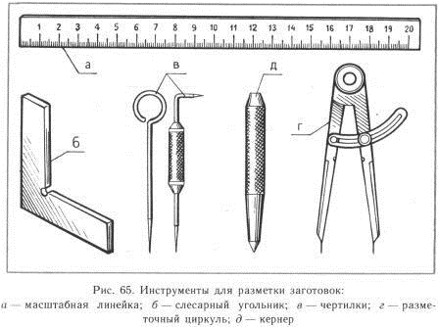 | Выбрать инструмент и оборудование для очистки. | Заготовка, наждачная бумага, щетки- сметки, х\б перчатки.
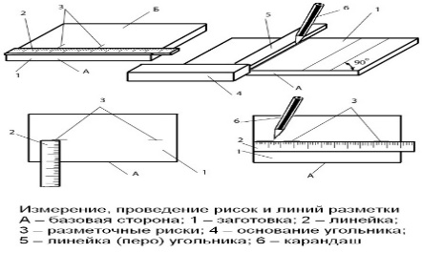 | Определить базовую сторону разметочной плоскости. | Визуально.
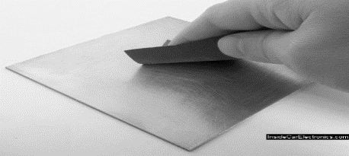 | Отделить от поверхности металла ржавчину, окалину, заусенцы, шлак.  Очистить рабочее место от пыли. | Заготовка, наждачная бумага, щетки- сметки,совки, х\б перчатки.
Требование | не сдувать металлическую пыль, не смахивать ее рукой, пользоваться для этих целей щеткой-сметкой и совком.
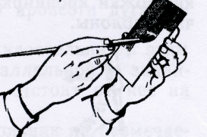 | Обработать (окрасить) базовую сторону заготовки. | Медный купорос, кисточки, заготовка
Требование | При окрашивании поверхности заготовки, слой покрытия должен быть тонким и наносится равномерно.
 | Высушить окрашенную поверхность. | Очищенная поверхность металла.
 | От каждого края базовой стороны отмерить по 5 мм, и по линейке провести линии (риски), что в итоге получим рабочую область. | Чертилка, линейка.
 | Полученный прямоугольник делим на 4 равные части. | Чертилка, линейка.
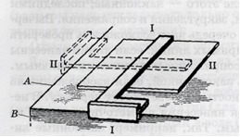 | В I части прямоугольника наносят параллельные риски с помощью чертилки и угольника, соблюдая расстояние 10 мм. Первую риску проводят по угольнику б (положение угольника I — I). После этого угольник прикладывают полкой к боковой поверхности а (положение II — II) и проводят вторую риску, которая будет перпендикулярна первой. | Чертилка, линейка, угольник.
Требование  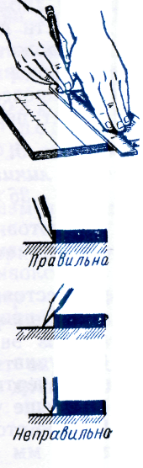 | Чертилку все время прижимают к линейке или к угольнику, которые должны плотно прилегать к заготовке.  Чтобы избежать сдвига миллиметровой линейки, нужно ее плотно прижимать к изделию широко расставленными пальцами левой руки так, чтобы пальцы прижимали концы линейки, а не ее середину.  Риски ведут только один раз. При повторном проведении линий невозможно попасть точно в то же место, в результате получается несколько параллельных рисок, что считается браком.
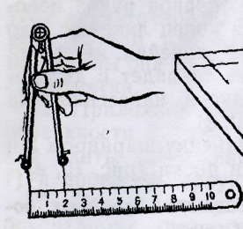  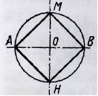 | Построение квадрата внутри окружности во II части прямоугольника.  Делим прямоугольник на равные части и находим центр окружности, который лежит на пересечении прямых.  Накернить центр окружности О.  Циркулем отмеряем R=50 мм и наносим на заготовку.  Линии окружности накернить в четырех местах – в местах пересечения осей.  Точки А, Н, В, М делят окружность на четыре части.  Соединив рисками точки А, М, В, Н, получим квадрат. | Чертилка, линейка, разметочный циркуль.
Требования  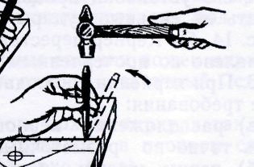  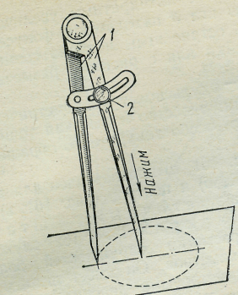 | Удары молотка по кернеру должны быть такими, чтобы глубина кернового углубления составляла приблизительно 0,5 мм.  Циркуль может сместиться, если не будет проложено усилие к той ножке, которая установлена в накерненый центр окружности.
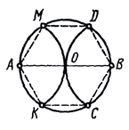 | Деление окружности на шесть равных частей в III части прямоугольника.  Делим прямоугольник на равные части и находим центр окружности, который лежит на пересечении прямых.  Накернить центр окружности О.  Циркулем отмеряем R=50 мм и наносим на заготовку.  Из точки А и В прочертить дуги радиусом данной окружности, которые пересекутся в центре окружности О.  Построенные А, К, С, В, D и М делят окружность на шесть равных частей. Накернить и соединить. | Чертилка, линейка, разметочный циркуль.
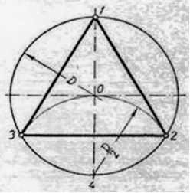 | Построение вписанного в окружность равностороннего треугольника в IV части прямоугольника.  Для построения треугольника намечаем на диаметре вершину—точку 1 и проводим диаметральную линию 1—4. Далее из точки 4 радиусом, равным D/2, описываем дугу до пересечения с окружностью в точках 3 и 2. Полученные точки будут двумя другими вершинами искомого треугольника.
Требования | Убрать рабочее место, сложить инструмент.

Приложение 8

Безопасность работы при разметочных работах.
Типичные затруднения, ошибки и их предупреждение.
Безопасность работы при разметочных работах
1. Осторожно обращаться с острыми концами чертилок, циркулей.
2. Осторожно обращаться с раствором медного купороса.

Типичные затруднения и ошибки студентов, и их предупреждение
Первое затруднение, с которым студенты встречаются при плоскостной разметке, это плохое окрашивание поверхности изделия медным купоросом вследствие загрязнения предварительно зачищенной поверхности. Для обеспечения хорошего окрашивания поверхности изделия медным купоросом
нужно произвести зачистку наждачной бумагой.
Медный купорос следует разводить в воде и окрашивание поверхности изделия производить кисточкой. Следует избегать смачивание поверхности изделия водой и натирания ее куском медного купороса, помня, что медный купорос не безвреден.
При проведении чертилкой продольных рисок у студентов зачастую возникают затруднения: миллиметровые линейки сдвигаются с места и тем самым искривляются риски. Чтобы избежать сдвига миллиметровой линейки, нужно ее плотно прижимать к изделию широко расставленными пальцами левой руки так, чтобы пальцы прижимали концы линейки, а не ее середину.
Здесь студенты допускают две ошибки:
1) они сильно наклоняют чертилку при проведении риски, отчего она не врезается в металл, а лишь соскабливает медный купорос; чертилку нужно-держать под небольшим углом к поверхности, добиваясь врезания ее в металл;
2) четкие риски достигаются не за один проход чертилки, а за 2—3 прохода. Риска при этом получается широкая, а подчас и сдвоенная. Проведение риски нужно производить за один проход чертилки.
Известные затруднения студентов встречают при накернивании рисок и при нанесении керновых углублений точно по риске. Чтобы керновые углубления получились точно по риске, нужно кернер вводить в риску движением его поперек риски в наклонном положении. Когда кернер войдет в риску, он выравнивается до прямого угла и по нему производится удар молотком. Студенты допускают ошибку, ставя керновые углубления часто, обрисовывая ими разметку. Это делает разметку грубой и увеличивает число керновых углублений, не совпавших с риской. В итоге после обработки кромки изделие получается испещренным оставшимися следами керновых углублений. Керновые углубления следует ставить с интервалами в 10—50 мм по прямой линии и обязательно на пересечениях рисок. Кернение надо производить разметочным молотком с одинаковым усилием, чтобы керновые углубления были одинаковой глубины.
При разметке окружностей студенты встречаются с другими затруднениями: устанавливая на нужный размер циркуль, они обычно сбивают его при закреплении барашка. Для того чтобы циркуль не сбивался, нужно держать его левой рукой за ту ножку, в которой находится барашек. Рекомендуется подобную окружность предварительно наметить не на самом изделии, а на куске металла. Полученную здесь окружность измерить с помощью миллиметровой линейки. Обычно размер окружности устанавливается не сразу, но когда размер найден, разметку можно нанести на изделие.
Нужно помнить, что разметка является важной операцией: при правильной разметке можно даже неполноценную деталь подготовить для обработки и, наоборот, при плохой разметке портить годную заготовку.

Приложение 9

ОЦЕНОЧНАЯ ВЕДОМОСТЬ
Ф.И.О. | Организация рабочего места | Подготовка поверхности к разметке | Построение технических геометрических фигур на плоскости | Соблюдение правил охраны труда при выполнении плоскостной разметки | Правильное обращение с инструментом | ВСЕГО
 | 1 балл | 1 балл | 1 балл | 1 балл | 1 балл
Критерии оценки:
«5» - 5 баллов, «4» - 4 балла, «3» - 3 балла, «2» - 2 балла.
При наличии менее, чем 3 ошибок оценка - «5»;
При наличии от 3 до 6 ошибок оценка - «4»
При наличии менее чем от 6 до 10 ошибок оценка - «3»;
При наличии более 10 ошибок оценка «2».

ХОД УРОКА
(ФОТО МАТЕРИАЛЫ)

Демонстрация открытого урока: «Разметка плоскостная»

ЭСКИЗ | УКАЗАНИЯ И ПОЯСНЕНИЯ
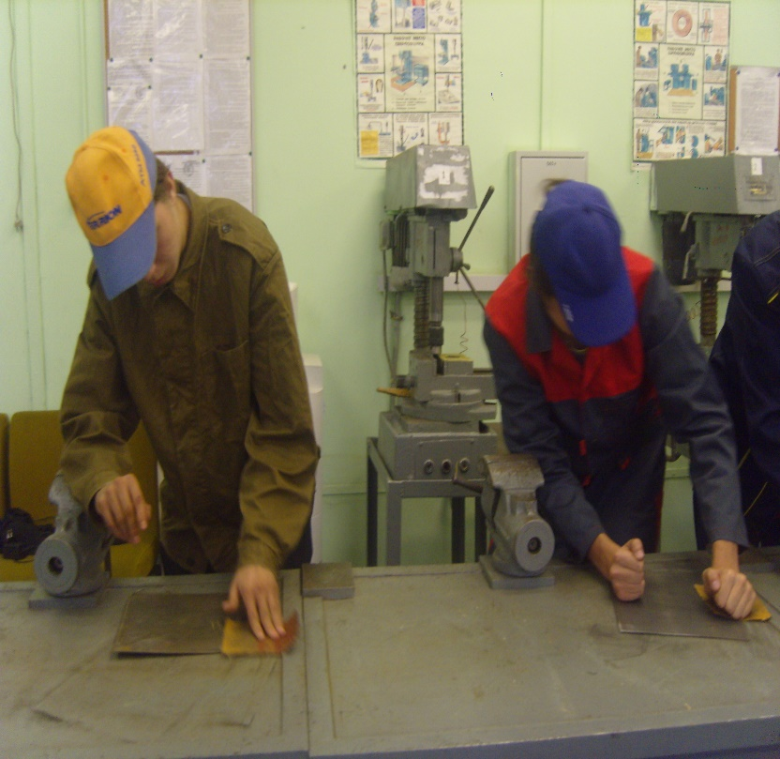 | Очистить заготовку стальной щеткой от пыли, грязи, окалины, следов коррозии.
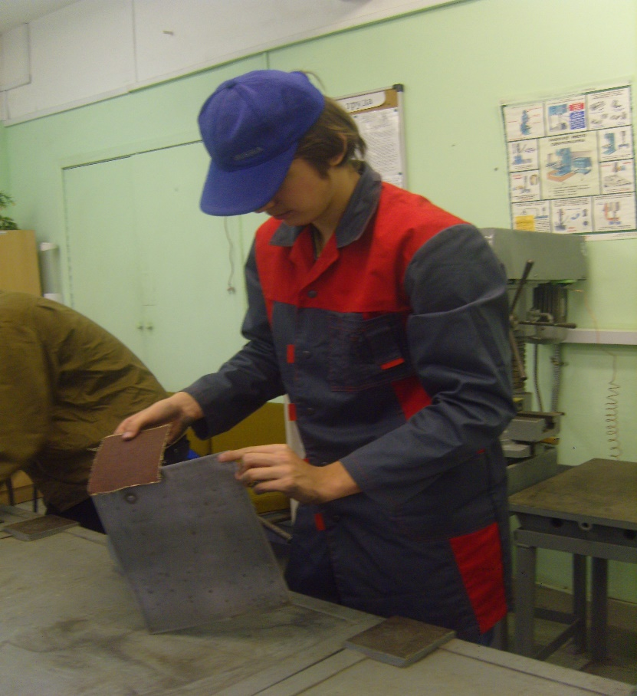 | Размечаемые места зачистить наждачной бумагой.
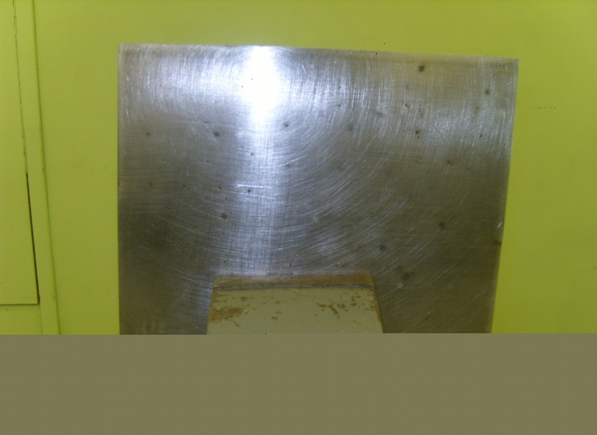 | Подготовить поверхность к окрашиванию.  Чисто обработанные поверхности изделий из металла окрашивают раствором медного купороса.
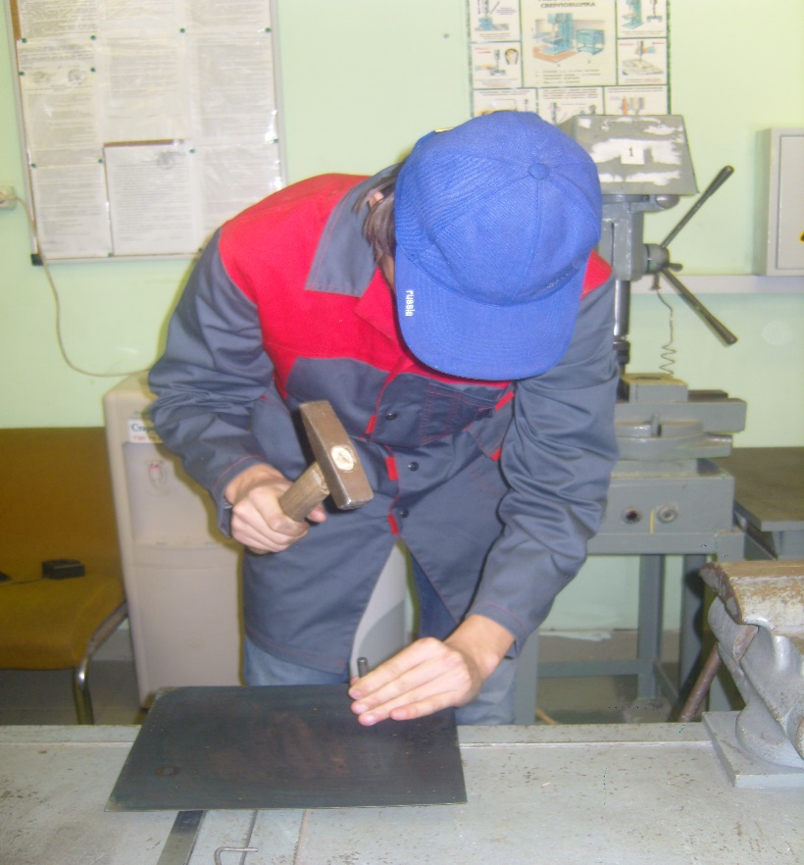 | Кернение разметочных рисок простым кернером.  Поставить кернер вертикально  и нанести легкий удар молотком.
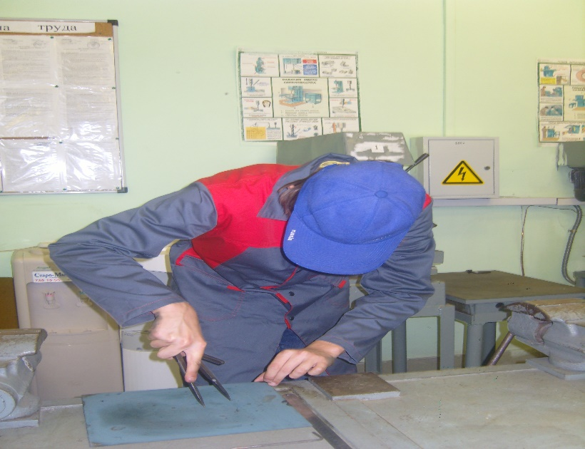 | Отыскание центров окружностей: проверить точность разметки окружности разметочным циркулем, установив в центр окружности неподвижную ножку циркуля;  при правильной разметке подвижная ножка должна совпадать по всей длине окружности с поверхностью цилиндра.
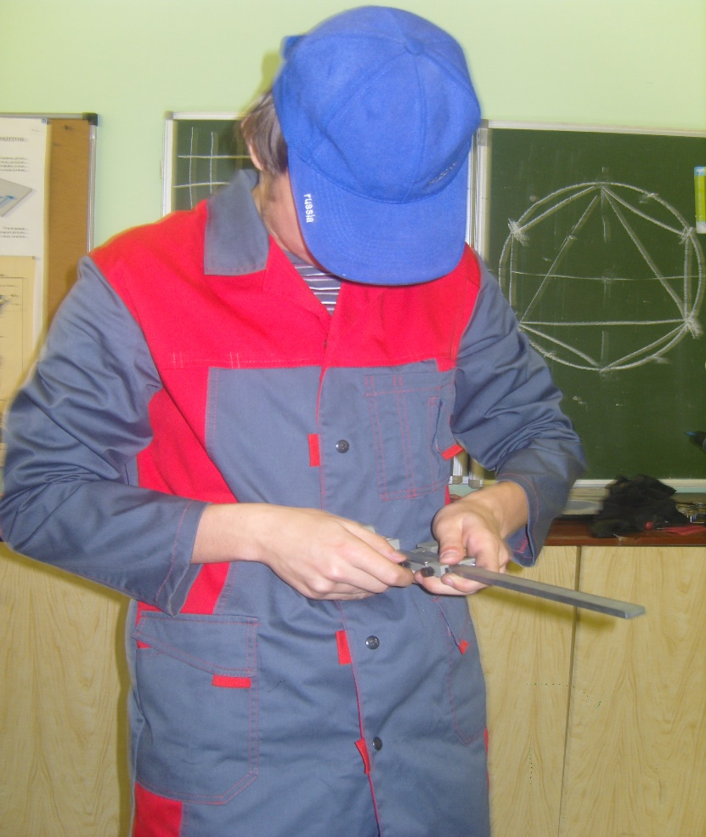 | Закрепить линейку винтом.
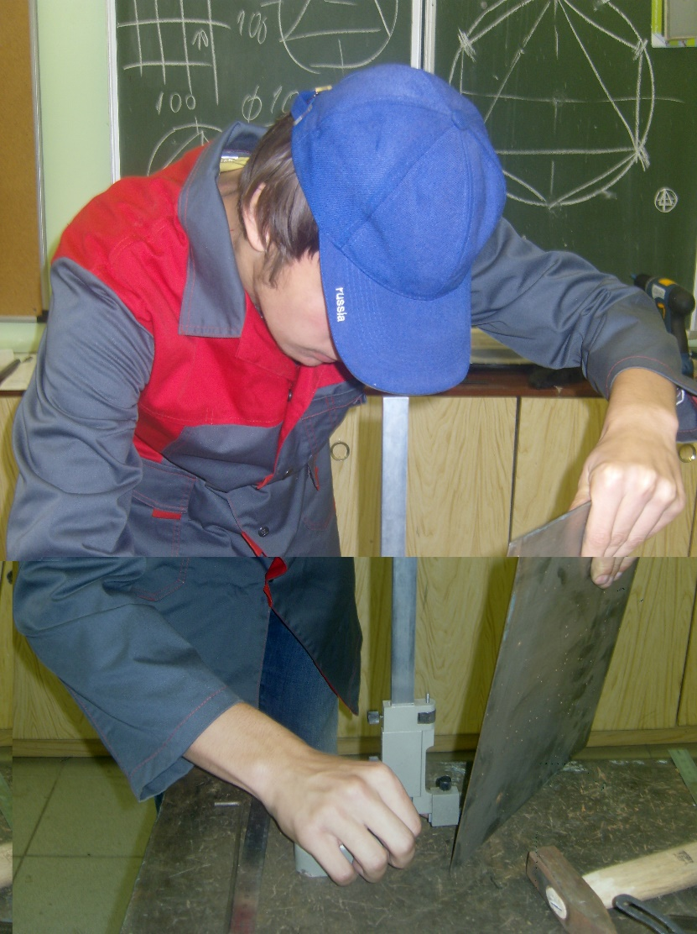 | Нанесение прямых параллельных рисок.  Нанесение прямой линии  параллельно заданной прямой АВ на определенном расстоянии.
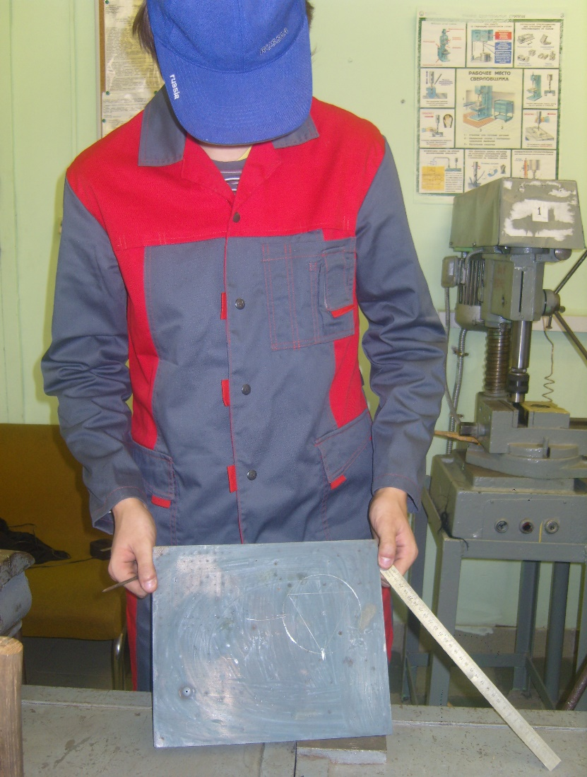 | Построение треугольника внутри окружности.  Построение квадрата внутри окружности.  Построение шестиугольника внутри окружности.
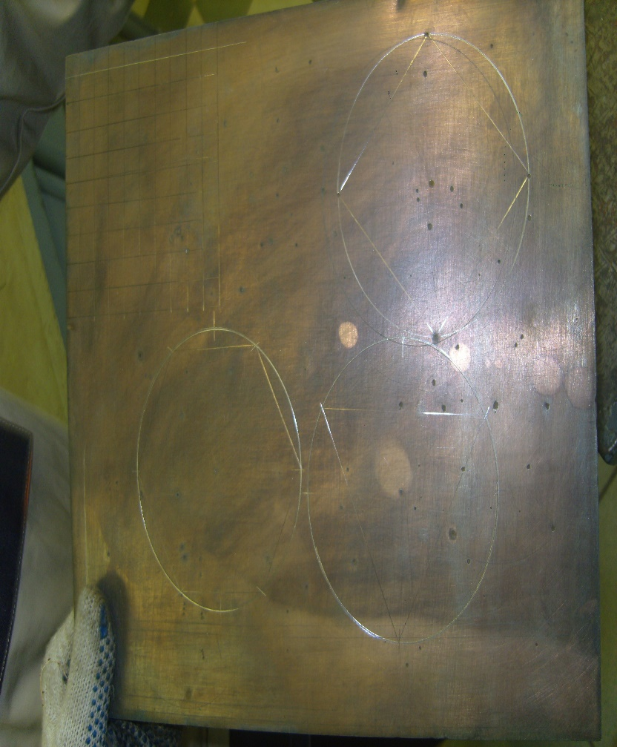 | Разметка плоских фигур на листовом металле.

